关于倡导无烟家庭建设的通知
国卫规划函〔2020〕438号

各省、自治区、直辖市及新疆生产建设兵团卫生健康委、妇联、计生协：
家庭是每个人的日常生活场所，也是守护家人身心健康的第一道坚固防线。《健康中国行动（2019-2030年）》控烟行动提出创建无烟家庭，劝导家庭成员不吸烟或主动戒烟，教育未成年人不吸烟，让家人免受二手烟危害。为贯彻落实《国务院关于实施健康中国行动的意见》，推进实施控烟行动，现就倡导开展无烟家庭建设有关事项通知如下：
一、深入推进无烟家庭建设
无烟家庭是全社会无烟环境的基础，建设无烟家庭对于营造良好的社会无烟环境和守护家人健康具有重要意义。各级卫生健康委、妇联、计生协要充分认识无烟家庭建设工作的重要性，把无烟家庭建设作为推动公众养成健康生活习惯、践行健康生活方式的有效抓手，作为家庭文明建设的重要内容。切实加强组织领导，按照统一组织、属地管理的原则，结合健康中国行动控烟行动、寻找“最美家庭”活动、“健康中国 母亲行动”等工作，创新开展无烟家庭建设，持续打造健康文明的无烟家庭环境。
二、广泛发动群众积极参与
要广泛动员家庭成员加强自律，做到不吸烟或不在家里吸烟，拒绝烟草给家人带来危害。积极开展“寻找家庭健康守门人”“健康教育进家庭”等无烟家庭宣传教育活动，激发全体家庭成员参与无烟家庭建设的热情和创造性。各级卫生健康行政部门要充分利用爱国卫生运动等平台，积极协调相关部门推动属地无烟家庭建设，大力开展健康科普宣传，主动帮助有需要的家庭获取专业戒烟服务。各级妇联要充分发挥妇女在家庭中的监督引导作用，组织动员妇女群众带动创设无烟家庭环境，推动无烟理念融入家庭教育。各级计生协要主动发挥协会基层组织和工作者、会员及志愿者作用，从促进生殖健康和优生优育出发，以保护孕妇和儿童健康为突破口，带动育龄人群家庭踊跃参加，倡导家庭成员相互关爱，养成健康行为习惯，建设健康家庭。
三、全面营造无烟家庭氛围
要依托社区、面向家庭，结合世界无烟日、“三八”妇女节、“六一”儿童节等，充分利用电视、报纸、网络等传统媒体和短视频、直播等新媒体，科学普及烟草危害知识，大力传播二手烟暴露的严重危害，深入宣传无烟家庭理念，倡导家庭成员不吸烟，勇于拒绝二手烟，营造家庭无烟氛围。充分认识风俗习惯对社会成员集体行为的影响，结合春节、当地传统节庆活动等，广泛宣传“送烟等于送危害”“婚丧嫁娶不摆烟”“无烟婚礼”等无烟理念，弘扬传承无烟文化，营造无烟家庭氛围。
四、巩固无烟家庭建设成效
要探索建立推进无烟家庭建设的长效机制。以提高公众健康水平为目标，持续宣介无烟生活方式、营造无烟家庭环境。及时总结无烟家庭建设的典型经验和优秀案例，大力宣传推广，并将相关材料报送至国家卫生健康委、全国妇联和中国计生协。国家卫生健康委、全国妇联和中国计生协将在有关媒体进行专题报道，全面倡导、深入推动无烟家庭建设。

附件：无烟家庭建设基本要求

国家卫生健康委 全国妇联 中国计生协
2020年11月17日

（信息公开形式：主动公开）

附件
无烟家庭建设基本要求

- 无烟家庭概念
本通知所称无烟家庭是指任何人在家中任何时间、任何室内场所都做到不吸烟，包括卧室、客厅、书房、餐厅、厨房、卫生间、私家车等场所的室内环境。
二、无烟家庭基本要求
1.家中任何室内场所无吸烟现象。
2.家中无烟具（烟缸、卷烟和电子烟等）。
3.家庭成员劝导家人或来访客人中的吸烟者不吸烟，支持其戒烟。
4.家庭成员不敬烟、不劝烟，礼尚往来不送烟。
5.家庭成员学习、了解烟草危害知识，积极参加控烟宣传活动。
三、营造无烟家庭氛围
可在家门口或家中张贴无烟家庭标识或无烟绘画、提示语等。

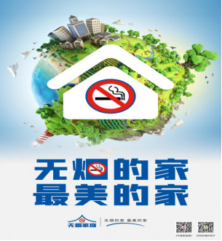

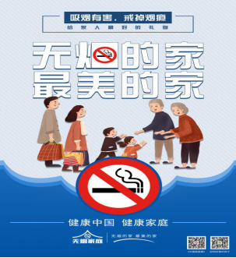

（注：无烟家庭建设相关宣传素材可登陆国家卫生健康委官网获取。）

